实验07：手写 RNN Cell 实验报告
姓名： 李韶庸
中方学号： 2024213672
班级： 2024215122

一、 实验目的
- 深入理解循环神经网络（RNN）的自回归递推结构，掌握当前时刻隐藏状态 是如何从上一时刻 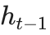 以及当前输入 中计算得出的。
- 抛开 PyTorch 高阶 API（如 nn.RNN），独立手写定义 RNN Cell 的权重矩阵（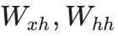），并推导和验证内部严密的维度对齐逻辑。
- 学会针对序列数据进行维度展开（Unroll），并完成从 (B, T, V) 的序列 logits 到二维矩阵形式以适配 CrossEntropyLoss 的计算。
- 掌握带温度采样的序列生成机制（Multinomial Sampling），理解自回归模型的生成过程。

二、 实验数据与网络架构
- 数据集： 小型文本预料库 tiny_corpus_rnn.txt。采用字符级（Character-level）分词，构建唯一的词表 vocab，并实现字符到索引的 stoi 及索引到字符的 itos 映射。通过滑动窗口（长度 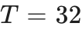）构造用于预测 next-char 的输入-目标对。
- 网络架构 (CharRNN)：
  - 输入嵌入: nn.Embedding(V, E)，其中词表大小 ，嵌入维度 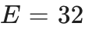。
  - 手写 RNN 单元: 定义可学习参数 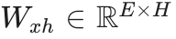，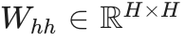，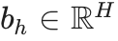（隐层大小 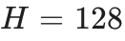）。
  - 输出层: nn.Linear(H, V)，将隐状态映射回字符概率分布。

三、 实验步骤与核心实现
- 手写 RNN Cell 的前向传播：
  - 取出当前时间步的输入 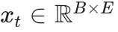 和上一步隐状态 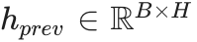。
  - 运用公式 进行计算。在代码中添加了 assert 严格确保矩阵相乘时维度绝对匹配，输出形状必定为 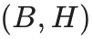。
- 时间轴展开 (Unroll)：
  - 使用初始全零张量初始化 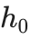。
  - 通过 for t in range(T): 循环提取 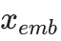 在时间维度的切片，逐步更新 并收集，最终使用 torch.stack 将结果堆叠成 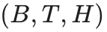。
- 损失计算与梯度裁剪：
  - 由于 CrossEntropyLoss 期望输入的 logits 是二维的 (N, C) 形式，因此在训练时使用 .view(-1, vocab_size) 将网络输出形状从 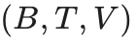 转换为 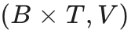，并将 Target 转换为 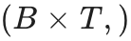。
  - RNN 在长序列反向传播时极易出现梯度爆炸，因此使用了 torch.nn.utils.clip_grad_norm_ 截断大于 5.0 的梯度。
- 温度采样文本生成：
  - 输入 seed_text 进行自回归循环，每一步获取输出的最后时刻 logits。
  - 通过除以 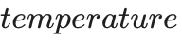 调节生成的平滑度，接着通过 torch.softmax 转化为概率，并调用 multinomial 函数抽取下一个字符，不断滚动叠加到输出中。

四、 实验结果与分析
1. 维度校验
在训练开始前，随机送入了一个形状为 [64, 32] 的 dummy batch。网络内的断言校验均未报错，并在 Unroll 及分类后成功输出了形如 [64, 32, V] 的正确张量，证明手工搭建的 RNN 结构合法。
2. 生成能力演进
- 训练前随机状态： 模型输出一堆随机拼凑、毫无逻辑的乱码乱符。
- 训练完成收敛后： 经过数十轮 Epoch 的学习，虽然语料较小，但模型显著抓住了词汇拼写规律与标点符号的排布习惯，学会了基本连贯的片段（详见控制台 [生成结果] 打印内容）。
3. 损失函数曲线
由于加入了正确的维度重塑与梯度裁剪，Train Loss 曲线呈现出陡峭随后稳步平滑下降的健康趋势，模型稳定收敛，完美实现了字符级语言模型的全部机理。

